Чайник КТ-6658
Руководство по эксплуатации
Содержание

Общие сведения
Электрический чайник с терморегулятором Kitfort КТ-6658 может не только вскипятить воду, но и нагреть ее до температуры от 40, 70 и 90 °С, что очень удобно при заваривании различных сортов чая и подогрева детского питания. Чайник также оснащен функцией поддержания температуры. Температура воды контролируется термодатчиком, встроенным в дно чайника.
Корпус чайника выполнен из нержавеющей стали, а подставка — из сочетания пластмассы и нержавеющей стали. Большой диаметр отверстия облегчает доступ к внутренней части чайника при мойке. Ручка чайника имеет эргономичную форму и выполнена из термостойкой пластмассы, благодаря чему она не нагревается и удобно лежит в руке. Кнопка открывания крышки расположена сверху на ручке.
Нагревательный элемент (ТЭН) у чайника скрытый и находится в донной части. Сверху он закрыт специальной металлической пластиной из нержавеющей стали, благодаря которой исключается прямой контакт ТЭНа с водой. Такая конструкция препятствует образованию накипи, облегчает уход и снижает шум при нагревании воды.
Подставка с центральным контактом дает возможность ставить чайник на нее в любом положении, обеспечивая вращение на 360°. Снизу имеется отсек для хранения шнура, в который можно смотать излишки шнура электропитания. На подставке расположен дисплей и кнопки для включения и выбора температуры. Все кнопки со световой индикацией. При закипании, изменении режимов работы, а также при установке и снятии чайника с подставки прозвучит сигнал.
Чайник автоматически отключается при закипании и при снятии его с подставки, имеет защиту от перегрева и защиту от включения без воды.

Комплектация
- Чайник – 1 шт.
- Подставка – 1 шт.
- Руководство по эксплуатации – 1 шт.
- Гарантийный талон – 1 шт.
- Коллекционный магнит – 1 шт.*
*опционально

Устройство чайника

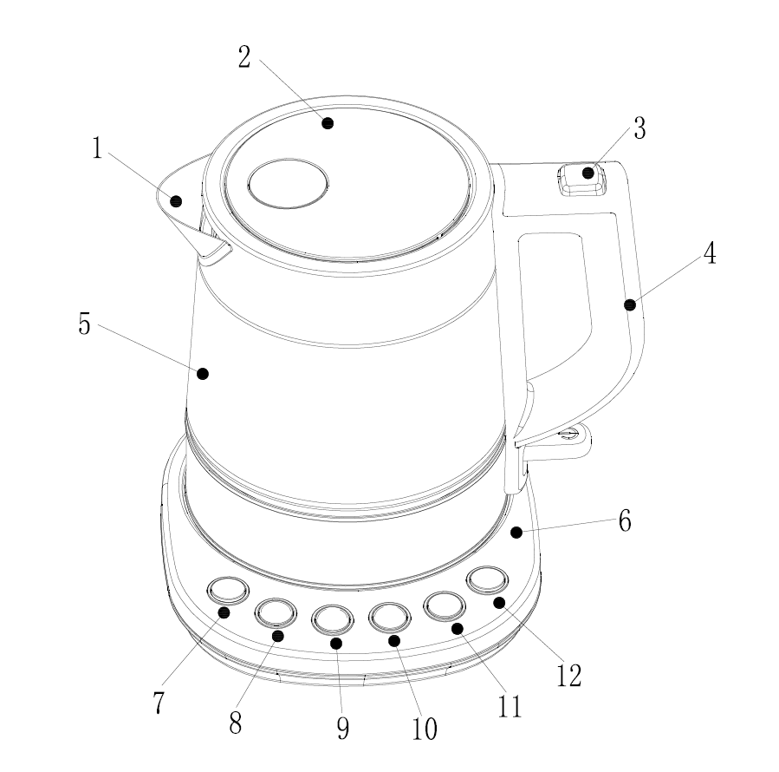
Носик
Крышка
Кнопка открывания крышки
Ручка
Этой кнопки не должно быть
Стеклянный корпус
Кнопка поддержания температуры

Подставка
Кнопка «Старт/Стоп»

70 ^{о}С
80 ^{о}С
90 ^{о}С
100 ^{о}С

Панель управления
На подставке чайника имеется 6 кнопок для выбора и включения режимов нагрева. Каждая кнопка оснащена световым индикатором (светящийся ободок вокруг кнопки), который отображает статус выбранного режима работы:
- кнопка поддержания температуры включает функцию поддержания температуры для режимов 70, 80 и 90 ^{о}С;
- кнопки с обозначением температуры 70, 80, 90 и 100 ^{о}С позволяют выбрать температуру, до которой будет нагреваться вода в чайнике. Выбор 100 ^{о}С означает, что вода будет доведена до кипения;
- кнопка «Старт/Стоп» служит для включения выбранного режима нагрева и для отключения чайника. В режиме ожидания кнопка включает кипячение воды.

Режим ожидания
В режиме ожидания ни один индикатор не горит и нагрев не осуществляется. Чайник переходит в этот режим:
- если после выбора температуры в течение одной минуты не была нажата кнопка «Старт/Стоп»;
- если чайник был снят с подставки;
- через минуту после завершения работы любого режима.

Режим нагрева
Режим нагрева активируется из режима ожидания после нажатия на кнопку «Старт/Стоп». Из режима ожидания по умолчанию кнопка включает кипячение воды. Для нагрева воды до заданной температуры нажмите кнопку со значением нужной температуры и «Старт/Стоп».

Режим поддержания температуры
Для активации режима поддержания температуры выберите нужное значение температуры, затем нажмите на кнопку поддержания температуры и кнопку «Старт/Стоп».

Звуковые сигналы
Одиночный звуковой сигнал подается:
- при нажатии на кнопки;
- при снятии чайника с подставки и установке его обратно.
Два звуковых сигнала подаются:
- при автоматическом отключении выбранного режима (при закипании, по окончании нагрева до заданной температуры и при отключении режима поддержания температуры);
- если при включении нагрева температура воды достигла или превышает выбранную температуру;
- при подключении подставки к сети электропитания.

Подготовка к работе и использование

Подготовка к работе
Установите подставку на ровную горизонтальную поверхность на расстоянии не менее 10 см от стены и края стола. Не устанавливайте прибор в полку или под полку, так как чайник при кипении выпускает много водяного пара, который со временем может нанести ущерб вашей мебели. Подключите подставку к сети электропитания, при этом подставка подаст два звуковых сигнала и мигнет всеми индикаторами.
Рекомендуется уложить излишки шнура в отсек с нижней стороны подставки. Вставьте шнур в прорезь в подставке. Не допускайте перегибания или свешивания шнура электропитания со стола.
У нового чайника возможно наличие постороннего запаха. Для удаления запаха несколько раз прокипятите в чайнике воду и слейте ее.

Нагрев воды
Налейте воду в чайник до уровня между отметками MIN и MAX. Закройте чайник крышкой и установите его на подставку.
Кнопками 70, 70, 90 или 100 ^{о}С выберите температуру нагрева, затем нажмите кнопку «Старт/Стоп». Индикатор выбранного режима будет мигать, а индикатор кнопки «Старт/Стоп» — гореть непрерывно. По окончании нагрева индикатор перестанет мигать, прозвучит звуковой сигнал и чайник выключится.
Для выключения чайника вручную нажмите на кнопку «Старт/Стоп».
Примечание. Если, не выбирая температуру нагрева, сразу нажать «Старт/Стоп», то по умолчанию вода будет нагреваться до температуры 100 ^{о}С.

Поддержание температуры
Кнопками 70, 80 или 90 ^{о}С выберите температуру нагрева, затем нажмите кнопку поддержания температуры и кнопку «Старт/Стоп». Для отключения режима нажмите «Старт/Стоп» еще раз.
Во время нагрева до заданной температуры индикатор на соответствующей кнопке мигает, а когда вода нагрелась — горит непрерывно.
Температура поддерживается в течение 30 минут. По истечении этого времени режим автоматически отключается.
Если снять чайник с подставки на время менее 1 минуты, режим поддержания температуры останется включенным. Если чайник будет снят на более длительное время, то прозвучит звуковой сигнал, и режим отключится.
Включить режим поддержания температуры для температуры 100 ^{о}С невозможно.

Советы
Не наливайте в чайник слишком много воды (выше отметки MAX), в противном случае она может выплеснуться из чайника при закипании.
Процесс нагрева воды сопровождается некоторым шумом, который является характерной чертой всех чайников с дисковым нагревателем. В процессе нагрева шум может прекратиться вовсе. Это не должно вас пугать. Не стоит выключать чайник или нажимать кнопки, так как чайник продолжает свою работу. Через несколько секунд шум появится вновь.
При установке температуры 90 °С для подогрева небольшого количества недавно вскипяченной воды она может успеть закипеть прежде, чем чайник выключится. Это является признаком нормального функционирования прибора.

Уход и хранение
Для увеличения срока службы чайника своевременно удаляйте накипь. Поместите в чайник средство для удаления накипи (можно использовать 250 мл 9% раствора уксусной кислоты, либо 3 г лимонной кислоты, растворенной в 100 мл воды), залейте воду до отметки MAX и доведите до кипения. Дождитесь, пока раствор остынет, и слейте его. Затем промойте чайник проточной водой, протрите изнутри насухо и дайте чайнику постоять около 10 минут для образования защитной пленки. После этого вскипятите в чайнике воду и слейте ее.
Регулярно протирайте корпус чайника и подставку влажной, а затем сухой тканью. Перед проведением обслуживания отключайте подставку от сети электропитания.
Храните чайник в сухом и прохладном месте, недоступном для детей.

Устранение неполадок

При кипячении воды чайник отключается, не доведя воду до кипения
Возможная причина | Решение
Плохой контакт в цепи датчика температуры | Проверьте контакты в контактных группах на дне чайника и в подставке
Слишком много извести на нагревательном элементе | Очистите нагревательный элемент от накипи, как это описано в главе «Уход и хранение»

При закипании чайник долго не отключается
Возможная причина | Решение
Плохо закрыта крышка | Закройте крышку до фиксации, проверьте, правильно ли установлен сетчатый фильтр

Чайник не переходит в режим нагрева
Возможная причина | Решение
Чайник перегрелся, и сработала защита | Дождитесь, когда чайник остынет, и повторите попытку

Капли на подставке
Возможная причина | Решение
Уровень воды превышал максимальный, в результате при закипании часть воды выплеснулась | Протрите капли сухой тканью, высушите подставку и при следующем кипячении заливайте меньше воды

Технические характеристики
- Напряжение: 220–240 В, 50/60 Гц
- Мощность: 1850–2200 Вт
- Класс защиты от поражения электрическим током: I
- Емкость: 1,0 л
- Вес нетто: 1,2 кг
- Вес брутто: 1,4 кг
- Размер прибора: 213 x 194 x 199 мм
- Размер упаковки: 240 х 190 х 225мм

Функции:
- нагрев воды до 70, 80, 90 и 100 ^{о}С
- поддержание температуры до 30 минут
- автоматическое отключение при закипании
- защита от перегрева
- автоматическое отключение при снятии с подставки
- звуковая и световая индикация событий

Срок службы: 2 года
Срок гарантии: 1 год
Товар сертифицирован. Значком: EAC
Производитель: Нинбо Юнс Электрик Эплаинс Ко, Лтд. 500 Феншань вест роуд, Юйяо сити, Нинбо, Чжэцзян провинс, Китай.
Импортер: ООО «Аэро-Трейд». 197022, г. Санкт-Петербург, Инструментальная ул., д. 3, лит. Х, оф. 1.
Страна происхождения: Китай.
Уполномоченная организация для принятия претензий на территории РФ: ООО «Аэро-Трейд». 197022, г. Санкт-Петербург, Инструментальная ул., д. 3, лит. Х, оф. 1.
Горячая линия производителя: 8-800-775-56-87 (пн-пт с 9:30 до 17:30 по московскому времени), info@kitfort.ru
Адреса сервисных центров вы можете узнать у оператора горячей линии или на сайте kitfort.ru
Требуется особая утилизация. Во избежание нанесения вреда окружающей среде необходимо отделить данный объект от обычных отходов и утилизировать его наиболее безопасным способом, например, сдать в специальные места по утилизации.
Месяц и год изготовления указаны на нижней стороне упаковочной коробки.
Производитель имеет право на внесение изменений в дизайн, комплектацию, а также в технические характеристики изделия в ходе совершенствования своей продукции без дополнительного уведомления об этих изменениях.

Меры предосторожности
Пожалуйста, внимательно прочтите инструкцию по эксплуатации. Обратите особое внимание на меры предосторожности. Всегда держите инструкцию под рукой.
- Чайник имеет защиту от перегрева и от включения без воды. Тем не менее, не стоит допускать ситуаций ее срабатывания во избежание преждевременного выхода чайника из строя.
- Не включайте чайник без воды, а также, если уровень воды ниже минимальной отметки.
- Во избежание перегрева нагревательного элемента не выливайте сразу всю воду из только что закипевшего чайника. В противном случае может сработать защита от перегрева, т.к. сразу после закипания ТЭН нагрет и ему требуется несколько секунд, чтобы отдать накопленное тепло воде. Во избежание этого оставьте немного воды на донышке, либо во время выливания воды периодически возвращайте чайник в вертикальное положение, чтобы дно чайника омывалось водой.
- Если защита от перегрева сработала, выключите чайник и подождите несколько минут, пока он не охладится.
- После того как вы слили из чайника всю горячую воду, не наливайте в него сразу же холодную во избежание термических ударов. Подождите 1–2 минуты, пока чайник остынет, и только потом залейте воду.
- Корпус чайника может нагреваться во время работы. Не касайтесь горячих поверхностей руками, будьте осторожны!
- Устройство предназначено для использования в бытовых условиях и может применяться в квартирах, загородных домах, гостиничных номерах, офисах и других подобных местах для непромышленной и некоммерческой эксплуатации.
- Используйте устройство только по назначению и в соответствии с указаниями, изложенными в данном руководстве. Нецелевое использование устройства будет считаться нарушением условий надлежащей эксплуатации.
- Перед подключением устройства к электрической розетке убедитесь, что параметры электропитания, указанные на нем, совпадают с параметрами используемого источника питания.
- Для предотвращения поражения электрическим током не погружайте устройство в воду и другие жидкости.
- Не переносите подставку, взявшись за шнур питания. Не тяните за шнур питания при отключении вилки от розетки.
- Не используйте устройство, если шнур питания, вилка или другие части чайника повреждены. Во избежание поражения электрическим током не разбирайте устройство самостоятельно — для его ремонта обратитесь к квалифицированному специалисту. Помните, неправильная сборка устройства повышает опасность поражения электрическим током при эксплуатации.
- Контролируйте работу чайника, когда рядом находятся дети или домашние животные.
- Устанавливайте чайник только на устойчивую горизонтальную поверхность на расстоянии не менее 10 см от стены и края стола. Устанавливайте чайник так, чтобы дети не могли случайно дотронуться до его горячих поверхностей.
- Не пытайтесь обойти блокировку включения устройства.
- Не допускайте падения чайника и не подвергайте его ударам.
- Храните устройство в недоступных детям местах.
- Используйте только предлагаемые производителем аксессуары или комплектующие. Использование иных дополнительных принадлежностей может привести к поломке устройства или получению травм.

